ПОБУДОВА ІЄРАРХІЇ ЦІЛЕЙ РОЗВИТКУ ЕКОНОМІЧНОЇ СИСТЕМИ З УРАХУВАННЯМ ЖВІ НАСЕЛЕННЯ

О.В. Бондар-Підгурська, к.е.н., доцент

Перелік пріоритетів, які визначають систему цілей в управлінні майбутнім, зокрема сталим інноваційним соціально орієнтованим розвитком економіки (СІСОРЕ) і впливають на вибір управлінських, нормативно-правових конструктів нової моделі економіки можна відобразити у формулі:

(1)

де Y1, Y2, Y n – параметри функції мети;
X1, X2, X3 – вектор параметрів управлінського вибору;
F – модель економічного зростання соціально орієнтованої ринкової економіки (СОРЕ) [1].
При цьому СОРЕ – це вирішення соціальних проблем на основі економічного зростання, а не шляхом централізованого перерозподілу благ, і це має стати аксіомою у реалізації сталого розвитку як однієї з цілей існування економічної системи.
Нині термін «сталий розвиток» тлумачать як розвиток, що має за мету забезпечити найоптимальніші результати соціально-еколого-економічного розвитку з метою задоволення життєво важливих інтересів (ЖВІ) сучасних і майбутніх поколінь при наявних обмеженнях у просторі, часі та виборі стратегічно правильної моделі економічного розвитку.
Сталий розвиток передбачає задоволення ЖВІ переважної більшості населення країни нині і в майбутньому, що в екологічному контексті характеризується показниками, які не перевищують гранично допустимий антропогенний вплив на біосферу (наприклад, СО2 на душу населення та інші), в соціальному – соціальною стабільністю, економічному – національним добробутом [1].
Під інноваційним розвитком розуміють процес трансформації економіки переважно шляхом практичного розв’язання евристичних проблем і використання нових знань під час вирішення різноманітних ситуацій на всіх рівнях національного господарства на основі єдності технологічних, організаційних і соціальних нововведень задля задоволення ЖВІ як окремої особистості, так і суспільства в цілому [1].
Соціально орієнтований розвиток є результатом функціонування соціально орієнтованої моделі економіки, де створюються всі умови для формування середнього класу на основі задоволення ЖВІ більшості населення країни.
Формуючи систему цілей економічної системи варто дотримуватися певної ієрархії (рис.1).

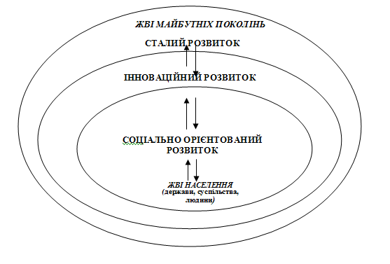
Рис. 1. Ієрархія цілей розвитку економічної системи з урахуванням ЖВІ людини, суспільства, держави
Джерело: розробка автора.

Отже, сформована ієрархія цілей розвитку економічної системи спрямована на задоволення ЖВІ більшості населення дозволить чітко визначити модель економічного розвитку, і може бути покладена в основу концептуальних засад трансформації економіки України на шляху інноваційного розвитку [2, 3].
Література:
1. Бондар-Підгурська О. В. Науково-методологічні засади сталого інноваційного соціально орієнтованого розвитку економіки / О. В. Бондар-Підгурська. – Полтава: РВВ ПУЕТ, 2016. – 531 c.
2. Kasych A.O. Conceptual provisions of development of Ukrainian national innovation system / Kasych A.O., Vochozka M. // Науковий вісник Полісся. – 2017. – № 2 (10), Ч. 2. – С. 16-23.
3. Бондар О. В. Методологічні та концептуальні основи трансформації економіки України на шляху інноваційного розвитку / О. В. Бондар // Інноваційна економіка. – 2010. – № 5 (19). – С. 13–19.

Бондар-Підгурська О.В. Побудова ієрархії цілей розвитку економічної системи з урахуванням ЖВІ населення / О. В. Бондар-Підгурська // Менеджмент розвитку соціально-економічних систем: матеріали Міжнародної науково-практичної Інтернет конференції (19 жовтня 2017 р. м. Полтава). – Полтава: ПУЕТ, 2017. – C.143-145.

